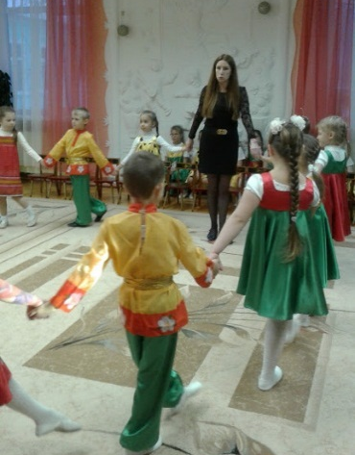
07.12.2016 года на базе МАДОУ «Детский сад №50»
состоялось н заседание городской проблемной группы музыкальных руководителей Свердловского и Орджоникидзевского района. по теме :
«Духовно-нравственное воспитание дошкольника на культурных традициях своего народа»
.

Заседание открыла музыкальный руководитель Эльвира Наилевна –руководитель творческой группы по подготовке ГПГ музыкальных руководителей.
Просмотр открытого мероприятия НОД с использованием ИКТ по теме «Путешествие в прошлое» показали муз. руководитель - Ожгибесова Э.Н. и воспитатель Староверова Н.Ю. Грамотно выстроенное открытое занятие помогает детям приобщиться к истокам культурных традиций своего народа.
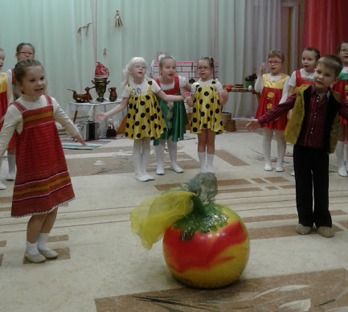
На заседании ГПГ презентовала свой проект «Золотые напевы России» Попкова О.А. и провела мастер-класс «Хороводные народные танцевальные движения»
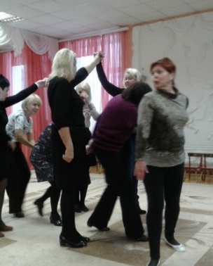
Разучивание педагогами хороводов и народных танцев не оставил равнодушным никого.

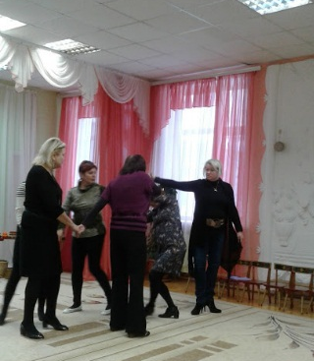

Подробно раскрыла тему ГПГ музыкальный руководитель Болотова Н.В. с видео презентацией по теме «Музыкальные картинки народных игр», а также провела практикум «Русские народные танцевальные движения».
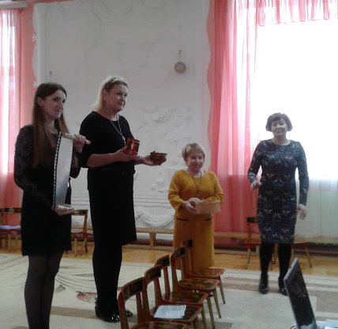
Музыкальный руководитель Арапова Л.Г. и воспитатель Боголюбова Л.А. поделились своими наработками по теме «РППС-с предметами народного быта»

Завершающую точку ГПГ музыкальных руководителей поставила Балуева Т.Ж. с презентацией домашнего задания «Новый взгляд на традиционные праздники».
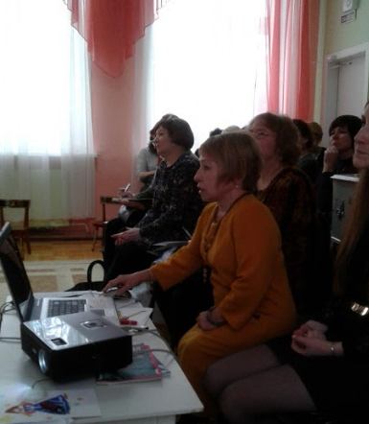
Она интересно и познавательно раскрыла тему «Приобщение детей к истокам р. н. культуры, средствами художественно-народного творчества и муз. Фольклора».

Музыкальные руководители почерпнули много нового и интересного транслируя свой опыт работы по данной теме.
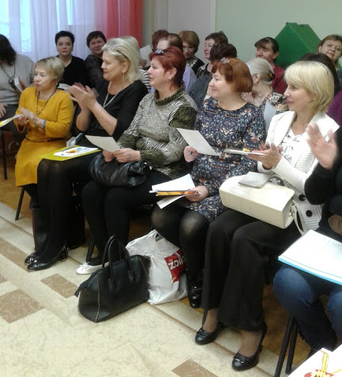
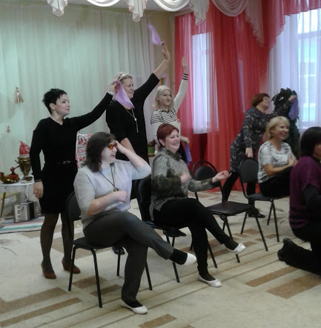

Особая благодарность творческой группе музыкальных руководителей за подготовку этого мероприятия и за интересный материал предложенный в музыкальную методическую копилку.
7 декабря 2016 года Руководитель ГПГ музыкальных руководителей
МАДОУ «Детский сад № 369» г. Перми
____________________/Шуваева С.В./

